题目只给了一个png文件，并且题目说是要用字母来代表解出迷宫的路径

我们先走出这个迷宫

根据上下左右分别是udlr，我们得到路径

drdrdrdldldrurururdldld

因为我们只有一个png文件，所以我们用binwalk检查一下会发现有一个zip藏在里面

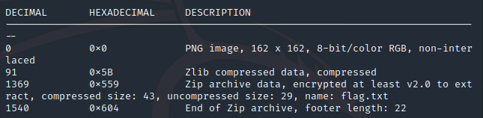

分离后发现是一个有密码的压缩包，里面是flag.txt

用上面的路径作为密码就可以得到flag